**EXMO. SR. PRESIDENTE DA CÂMARA MUNICIPAL DE SUMARÉ**

Tenho a honra e grata satisfação de apresentar a esta Casa de Leis a presente **MOÇÃO DE CONGRATULAÇÃO** à **PARÓQUIA DE SANT’ANA,** pela realização do XIII Cerco de Jericó.

Inspirado na passagem bíblica que narra a liderança de Josué, o Cerco de Jericó busca levar as pessoas a um encontro com Deus com o objetivo de derrubar as muralhas que enfrentam em sua vida, através de 7 (sete) dias e 6 (seis) noites de intensa intercessão, rezados diante do Santíssimo Sacramento exposto.

A Paróquia de Sant’Ana realizou o XIII Cerco de Jericó do dia 22 a 29 de outubro na Igreja Matriz de Sumaré, e além do Pe. Emerson Ginetti e dos Paroquianos das Comunidades que integram a Paróquia, estiveram presentes sacerdotes de diversas regiões, sendo eles:

- Pe. Leandro Vaz da Costa (Arquidiocese de Campinas)

- Pe. Moisés Barbosa (Diocese de São João da Boa Vista)

- Pe. Eduardo Dougherty (Associação do Senhor Jesus)

- Pe. Fabrício Farias (Arquidiocese de Campinas)

- Pe. Helio da Cunha (Arquidiocese de Florianópolis)

- Pe. Daniel Antonio (Diocese de São Carlos)

- Pe. Carlos Pamplona (Diocese de Lages-SC)

Diante o exposto, na pessoa do Padre Emerson Ginetti parabenizo a Paróquia de Sant’Ana pela realização do Cerco de Jericó, proporcionando bençãos a diversas famílias ali representadas.

Por fim, solicito apoio aos nobres pares a aprovação da presente congratulação, e que após ouvido o Plenário, seja encaminhada a referida **MOÇÃO DE CONGRATULAÇÃO** à **PARÓQUIA DE SANT’ANA – SUMARÉ.**

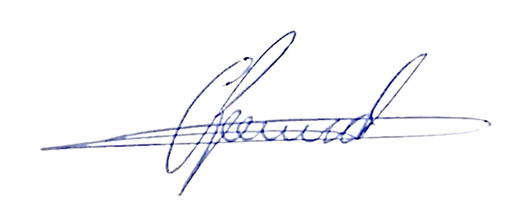

**Antônio dos Reis Zamarchi**

**(Vereador Toninho Mineiro)**